Конспект непосредственно образовательной деятельности по лепке в старшей группе детского сада.
Конспект по лепке в старшей группе. Новогодняя елочка.
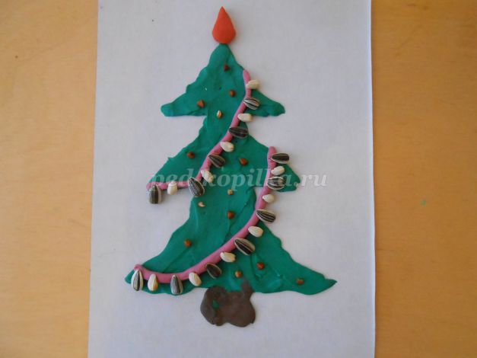
Автор: Москаленко Анна Николаевна, воспитатель БМАДОУ детский сад компенсирующего вида №19. г. Березовский, Свердловская область.
Описание материала: конспект непосредственной образовательной деятельности по лепке для детей старшей группы (5-6 лет) по теме «Новогодняя елочка». Конспект будет полезен воспитателям групп старшего дошкольного возраста.
Цель: Изготовление новогодней елочки посредством прластилинографии.
Задачи:
- учить детей лепить из пластилина елочку на картоне, аккуратно примазывать пластилин по контуру рисунка;
- закреплять навыки работы с семенами;
- развивать мелкую моторику рук;
- развивать фантазию, творческие способности.
- развивать память;
- воспитывать трудолюбие, усидчивость;
- вызвать у детей чувство радости от проделанной работы.
Материал:
- половина белого картона А4;
- пластилин, стека;
- семечки арбуза, дыни, подсолнуха, белая и коричневая фасоль, гречневая крупа, скорлупа от фисташек;
- шаблоны частей елки, простой карандаш.
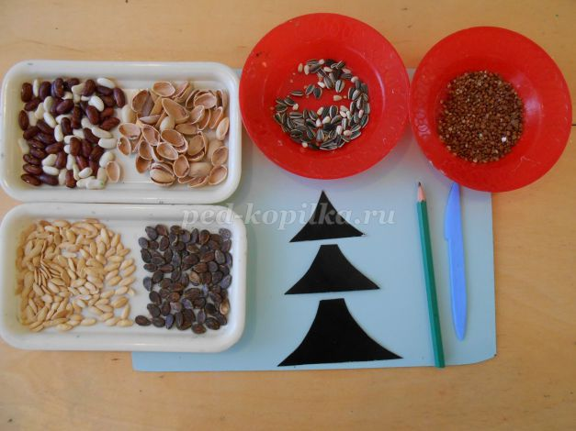
Ход занятия:
1. Организационная часть.
Воспитатель:
Ее всегда в лесу найдешь,
Пойдем гулять – и встретим,
Стоит колючая, как еж,
Зимою в платье летнем.
А к нам придет под Новый год –
Ребята будут рады,
Хлопот веселых полон рот:
Готовят ей наряды.
Что это?
Дети: Елка.
Воспитатель: А какая елочка? Какой праздник мы отмечали?
Дети: Новый год.
Воспитатель: Правильно, значит елочка…
Дети: Новогодняя.
Воспитатель: Вспомните, чем была украшена наша елочка.
Дети: Шары, сосульки, шишки, фонарики.
Воспитатель: А как мы елочку наряжали? Давайте вспомним.
Физкультминутка: Музыкальная новогодняя игра – зарядка.
Мы повесим шарики (Ритмичные круговые движения кулачками.)
А потом фонарики (То же, только пальцы раскрыты («фонарики»).
А потом еще дождинки (Волновые движения руками сверху вниз.)
Не забудем про снежинки (Повороты влево-вправо руками, сложенными друг на друга в месте запястий, пальцы раскрыты, ладони смотрят наружу.)
Рыбки золоченые (Ладони сложены, волновые движения руками.)
Огоньки веселые (Ритмичные круговые движения кулачками.)
Набросаем мишуру (Ритмичные взмахи поочередно левой и правой руками.)
Продолжаем мы игру (Хлопки.)
Игра повторяется несколько раз, убыстряя темп с каждым разом.
2. Практическая часть.
Воспитатель: Вот мы и вспомнили нашу красавицу-елочку. Теперь мы ее изобразим с помощью пластилина. Делать мы ее будем следующим образом: сначала мы возьмем шаблоны и обведем их на лист картона.
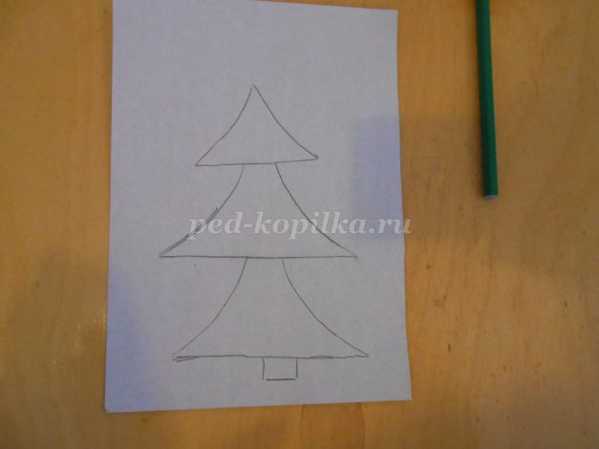
Затем возьмем пластилин. Какого цвета? Правильно, зеленого. Отрезаем стекой небольшие кусочки пластилина, раскатываем колбаски и наложим их на контур нашей елочки.
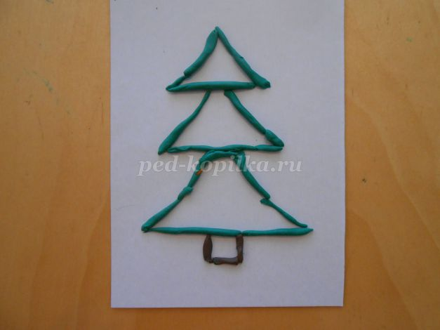
От края к центру начинаем пальчиком растирать пластилин, заполняя весь контур.
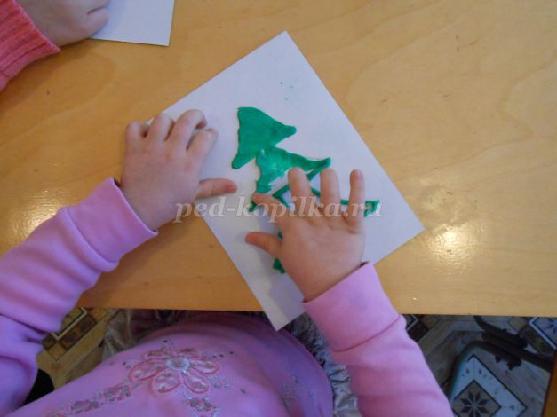
Воспитатель: Елочка готова, но чего-то не хватает.
Дети: Игрушек.
Воспитатель: Сначала сделаем гирлянду. Из пластилина любого цвета раскатываем колбаски-веревочки и накладываем на елочку.
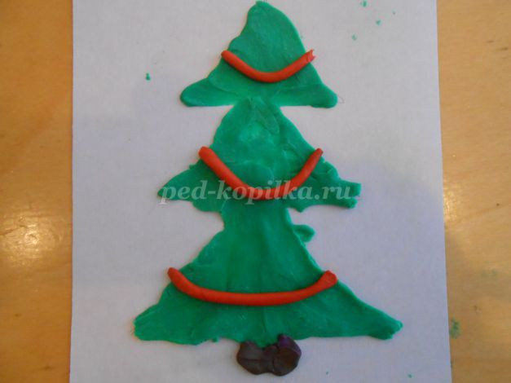
Из чего можно сделать лампочки?
Дети: Из пластилина.
Воспитатель: А еще? Посмотрите, перед вами лежат разные семена. Используя их, украсьте свою елочку.
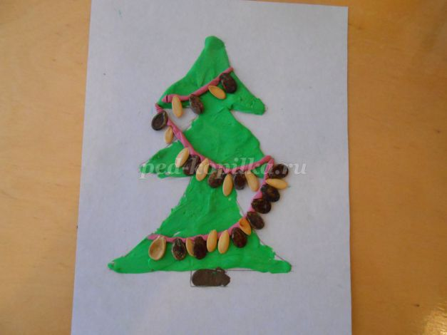

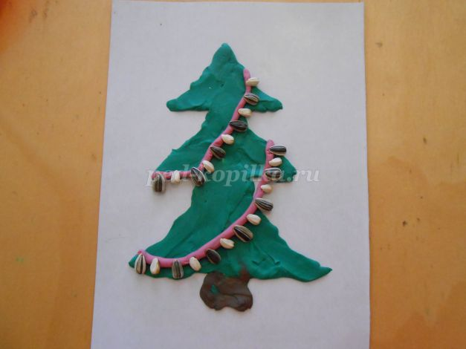
3. заключительная часть.
Воспитатель: Посмотрите, какие нарядные, красивые елочки у вас получились. Молодцы.
Льется дождик золотой,
С ёлочки стекая.
Полюбуйтесь на неё:
Вот она какая!
Вся сверкает и цветёт
Яркими шарами.
Приглашает в хоровод
Веселиться с нами.
Н. Радченко.
Давайте вспомним песенку про елочку, встанем в хоровод и споем. (под минусовку дети поют песню, которую они разучивали на Новый год).
